ΣΧΟΛΙΑΣΜΟΣ ΠΗΓΩΝ: ΤΑ ΑΓΑΘΑ –ΚΑΤΑΝΑΛΩΤΙΚΑ ΠΡΟΤΥΠΑ
Η διαφήμιση (εμπορική και υποκινητική) στοχεύει κυρίως στη χειραγώγηση του καταναλωτή μέσω του ελέγχου του θυμικού του ή της εκμετάλλευσης των ενστίκτων και των ψυχολογικών, συναισθηματικών αναγκών του. Παρ’ όλα αυτά η διαφήμιση μπορεί να έχει και εκπαιδευτικό και παιδαγωγικό χαρακτήρα, καθώς πετυχαίνει να αφυπνίσει και να ευαισθητοποιήσει τον καταναλωτή για μείζονα κοινωνικά προβλήματα υποκινώντας τον να υιοθετήσει θετικά κοινωνικά πρότυπα. Να παρατηρήσετε τις ακόλουθες κοινωνικές διαφημίσεις και να σχολιάσετε το κοινωνικό μήνυμά τους αλλά και τον τρόπο με τον οποίο πετυχαίνουν τον ψυχολογικό επηρεασμό του δέκτη. Τέλος, να συντάξετε από μια λεζάντα για καθεμιά από αυτές.
1^{η} ΔΙΑΦΗΜΙΣΗ

………………………………………………………………………………………………………………………………………………………………………………………………………………………………………………………………………………………..

2^{η} ΔΙΑΦΗΜΙΣΗ

………………………………………………………………………………………………………………………………………………………………………………………………………………………………………………………………………………………..

3^{η} ΔΙΑΦΗΜΙΣΗ
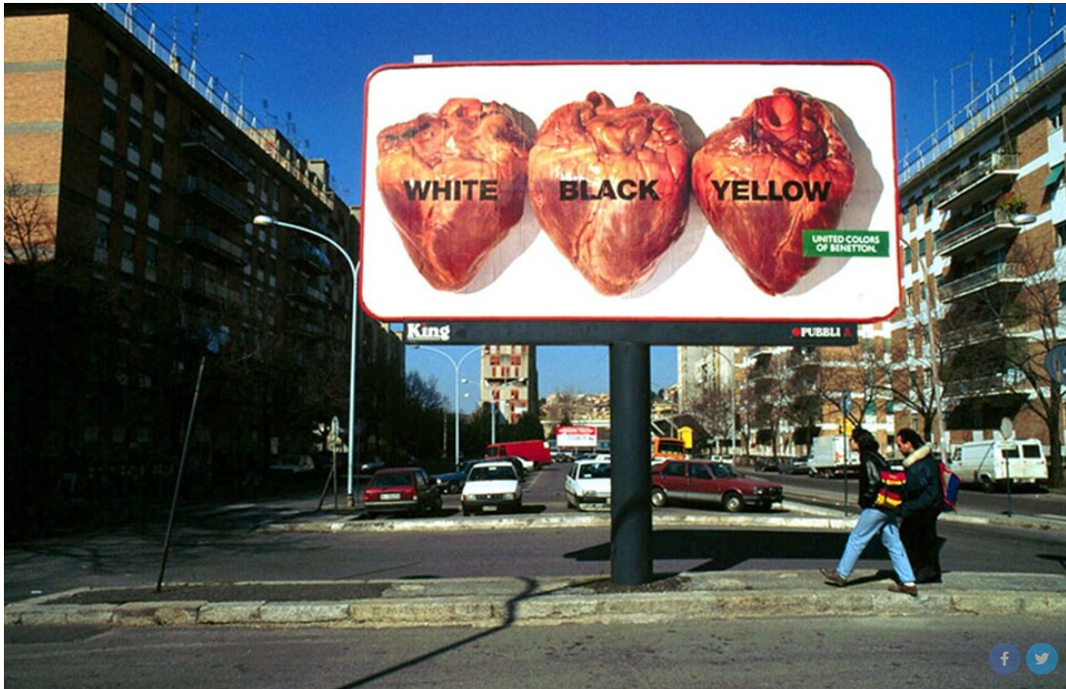
………………………………………………………………………………………………………………………………………………………………………………………………………………………………………………………………………………………..

https://www.lifo.gr/culture/design/oi-pio-amfilegomenes-diafimistikes-kampanies-tis-benetton
https://www.lifo.gr/culture/design/oi-pio-amfilegomenes-diafimistikes-kampanies-tis-benetton

